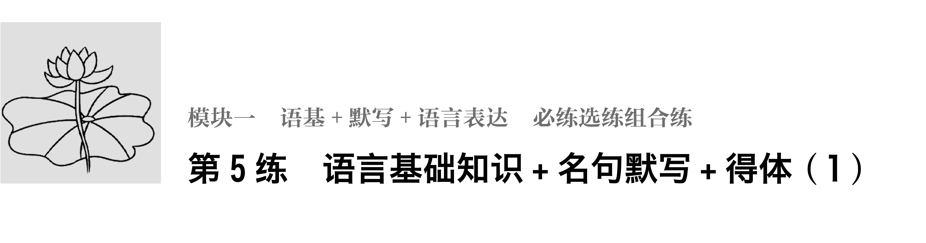
一、语言基础知识
1．在下面一段话的空缺处依次填入词语，最恰当的一组是( )
李星在专业理论方面具有很不一般的修养，无论对重大理论问题还是对一般的艺术观点，都力求认真钻研以至透彻理解，而不是那种号称________其实常常________，最终只能用“模糊语言”写评论的“评论家”。李星的评论文章条理清晰，论断力求准确，且也不乏惊人之见；一旦灵性突发，甚至诗情如潮而涌，字里行间时有________飞溅。
A．博古通今 一知半解 真知灼见
B．博览群书 一知半解 电光火石
C．博览群书 一孔之见 电光火石
D．博古通今 一孔之见 真知灼见
2．下列各句中，没有语病的一项是( )
A．专家表示，财政补贴比重过大，带来了财政可否支撑的危险，未来应逐步改变目前个人与财政筹资责任失衡的局面，建立财政补贴与个人缴费的合理分担机制。
B．由于中国大量的旅游需求被释放到国外，使出境旅游年均近20%的增长速度，产生了远高于入境游的消费额。
C．被爱好者捧为英剧神作的《神探夏洛克》，一些原著迷表示，不但电影的翻译质量不高，而且一些有双关含义和伏笔的翻译不到位，还有翻译硬伤。
D．马基雅维利不关心社会的应然状态，而尝试“直面事情的真相而非其幻想”，这意味着他要把握现实事物的本质，以完全实用的视角来看待政治。
3．在下面一段文字横线处填入语句，衔接最恰当的一项是( )
唐代知识分子不囿于书斋生活，读书之外喜好游历天下。特别是盛唐时期，当时社会财富充足，国库殷实，民生稳定，道路畅通，社会秩序良好。这为读书人的漫游提供了必要条件。________，________，________，________，________，________。
①为祖国的大好河山所吸引
②广泛地接触社会人生
③广交天下诗友
④寻求从政的道路
⑤走出书斋
⑥他们为昂扬的时代精神所鼓舞
A．①⑥④⑤②③ B．⑥①⑤②③④
C．⑥③①⑤④② D．⑥①⑤④③②
二、名句默写
4．补写出下列名句名篇中的空缺部分。
(1)假舆马者，非利足也，________________。(荀子《劝学》)
(2)至人无己，________________，圣人无名。(庄子《逍遥游》)
(3)位卑则足羞，________________。(韩愈《师说》)
(4)辘辘远听，________________。(杜牧《阿房宫赋》)
(5)________________，衣冠简朴古风存。(陆游《游山西村》)
(6)________________，娇儿恶卧踏里裂。(杜甫《茅屋为秋风所破歌》)
(7)________________，长河落日圆。(王维《使至塞上》)
(8)________________，衣食足而知荣辱。(《管子》)
三、语言表达——得体
5．下列交际用语使用得体的一项是( )
A．您嘱咐我给您的大作写一篇书评，恨自己只有八斗之才，恐怕难以胜任，敬请宽恕。
B．即将退休的孙老师仍在为培养我们尽绵薄之力，难道我们可以对学习不负责任吗？
C．昨日本人不慎丢失《随想录》一书于阅览室，期盼拾得者璧还原物，不胜感谢。
D．拙作奉上，自己总觉得惶恐不安，望不吝赐教，斧正为是。
6．下列各句中，所引诗文不符合语境的一项是( )
A．“万里悲秋常作客，百年多病独登台”，虽然年老漂泊、疾病缠身，但这种生活阅历也使这位老人的人生变得更加厚重。
B．“商女不知亡国恨，隔江犹唱《后庭花》”，古代官僚贵族荒淫享乐以致误国，这对于我们现代人来说，要以史为鉴，走好自己的人生路。
C．“青山遮不住，毕竟东流去”，我和朋友在暑期里，乘船沿江而下，祖国壮美的山川深深地打动了我。
D．“南阳诸葛庐，西蜀子云亭”，先贤为我们树立了标杆，即便身处简陋的环境，我们也要拥有高洁的情操和高远的志向。

答案精析
1．B [博览群书：广泛阅读各种书籍，形容学识渊博。博古通今：通晓古今的事情，形容知识渊博。一知半解：知道得不全面，理解得不透彻。一孔之见：从一个小窟窿里面所看到的，比喻狭隘片面的见解(多用作谦辞)。真知灼见：正确而透彻的见解(不是人云亦云)。电光火石：为人们对成语“电光石火”的误用，像闪电的光，像燧石迸出的火星。这种光和火星闪现的时间极短，形容迅速消失，也形容速度极快。]
2．D [A项一面对两面，“比重过大”是单方面的，“可否”是两方面的。B项“使出境旅游年均近20%的增长速度”谓语残缺，“速度”与“增长”应互换位置。C项有两个错误：一是“被爱好者捧为英剧神作的《神探夏洛克》”与后面句子脱节，中途易辙；二是“电影的翻译质量不高”与后面的句子非递进关系。]
3．B [作答本题，要在阅读所给材料的基础上分析所给的六个句子。通过分析可知，⑥中出现的“他们”是这六个句子统一的主语，所以⑥应放在首位。据此可以排除A项。而①中的“为……所……”结构与⑥的结构一致，故①应紧跟⑥后。据此可以排除C项。④“寻求从政的道路”是②③的目的，应放在最后。据此可以排除D项。]
4．(1)而致千里 (2)神人无功 (3)官盛则近谀 (4)杳不知其所之也 (5)箫鼓追随春社近 (6)布衾多年冷似铁
(7)大漠孤烟直 (8)仓廪实而知礼节
5．D [A项“八斗之才”是赞颂别人很有文学才华，不能用来形容自己，可改为“才疏学浅”。B项“绵薄之力”是谦辞。C项“璧还原物”是敬辞，用于归还原物或辞谢赠品，“璧”敬称对方的东西。]
6．C [“青山遮不住，毕竟东流去”出自辛弃疾《菩萨蛮·书江西造口壁》，从字面上来理解，它是指满含人民血泪的江水滚滚东流而去，是重重的青山所无法阻挡的；从更深的层次来理解，这两句诗含蓄地传达了词人对抵抗外敌、光复山河的坚定意志。 它所体现的哲学思想就是大自然和人类社会都有其自身的发展规律，任何事物都是发展变化的，都要经历萌芽期、成长期、成熟期，最终走向灭亡，这些规律都是客观存在的，不以人的主观意志和意识为转移。]

